МУНИЦИПАЛЬНОЕ БЮДЖЕТНОЕ ОБЩЕОБРАЗОВАТЕЛЬНОЕ УЧРЕЖДЕНИЕ
СРЕДНЯЯ ОБЩЕОБРАЗОВАТЕЛЬНАЯ ШКОЛА СЕЛА КОСТРОМСКОЕ
МУНИЦИПАЛЬНОГО ОБРАЗОВАНИЯ
«ХОЛМСКИЙ ГОРОДСКОЙ ОКРУГ»

Исследовательская работа

Тема: Чипсы. Вред или польза?

Выполнил:
Гаспаров Юрий
учащийся 4 класса
МБОУ СОШ с. Костромское
Руководитель исследования:
Соловьянова Оксана Васильевна

с. Костромское
2022 г.
Содержание

Введение 3
1. Теоретическая часть 4
1.1. История появления чипсов 4
1.2. Рецепт приготовления чипсов 5
1.3. Состав чипсов 6
1.4. Чипсы и здоровье человека 8
2. Экспериментальная часть 10
2.1. Обнаружение вредных веществ опытным путем 10
2.2. Анкетирование учащихся 11
Заключение 16
Список используемых источников 17
Приложение 1 18
Приложение 2 19
Приложение 3 20
Приложение 4 21
Приложение 5 22
Приложение 6 23

Введение

Если бы мы не ели, мы не смогли бы выжить, расти, у нас не было бы энергии, и различные части организма не могли бы нормально функционировать. Во все времена, забота о питании стояла во главе всех важных дел. Всё, кроме кислорода, человек получает для своей жизнедеятельности из пищи. Среднее её потребление в сутки составляет около 800 г. Забота о «хлебе насущном» приняла иную форму: как выбрать то, что действительно вкусно и при этом полезно; из чего составить рацион, чтобы получить все необходимые питательные вещества и витамины. Пища должна содержать белки, жиры, углеводы, витамины, минеральные вещества. Пища служит источником энергии для работы всех систем организма. Она поставляет организму материал для строительства клеток, снабжает биологически активными веществами.
Актуальность данной работы заключается в том, что большинство подростков и детей обожают чипсы. Родители считают, что они наносят вред нашему организму. Однако красочная реклама с экрана телевизора утверждает, что есть чипсы модно и здорово. Они привлекают нас яркой и красочной упаковкой. Подобрать чипсы можно на любой вкус: со вкусом краба, зелени и лука, сыра, бекона, зеленых огурцов и т.д. У меня возникли вопросы: Чем они вредны? Знают ли об этом мои сверстники? Ведь здоровье человека – это, то богатство, которое нельзя купить за деньги и получить в подарок.
Цель исследования – выяснить, вредны ли картофельные чипсы для здоровья человека.
Задачи:
- Узнать, что такое чипсы и способ их приготовления.
- Изучить состав чипсов разных марок: Pringles, Onion Rings – луковые кольца, Московский картофель, Русская картошка, Бинггрей, Lays.
- Исследовать и проанализировать влияние этого продукта на организм человека.
- Провести анкетирование среди обучающихся школы.
- По результатам работы сформулировать выводы.
Гипотеза: предположим, что чипсы – полезный, питательный и вкусный продукт и не оказывает негативного влияния на здоровье человека.
Объект исследования – картофельные чипсы разных марок.
Предмет исследования – влияние чипсов на здоровье человека.
Методы исследования: отбор информации (книги, журналы, интернет ресурсы), анкетирование, эксперимент, анализ полученных данных.

1. Теоретическая часть

1.1. История появления чипсов

«Наша пища должна быть нашим лекарством, а наше лекарство должно быть нашей пищей».
(Гиппократ)

Название чипсов происходит от английского слова chips – ломтик или кусочек. Как многие кулинарные открытия, возникновение чипсов – чистая случайность.
Американский миллионер Корнелиус Вандербильт в 1853 году путешествуя по Америке, остановился в отеле. На один из обедов ему подали картофель, который вызвал негодование миллионера – он был слишком крупно нарезан! Повар Джордж Крам был оскорблен. Он нарезал картофель так тонко, как только позволяло ему мастерство, и обжарил его в большом количестве масла. Пытаясь таким образом «насолить» избалованному посетителю. Каково же было удивление повара, когда Корнелиус съел приготовленное блюдо, не выразив никакого недовольства. Он стал заказывать его постоянно. Теперь уже «Чипсы Саратога» стали фирменным блюдом ресторана.
В 1860 году опьяненный успехом Джордж Крам открыл свой собственный ресторан, где подавались чипсы. Но блюдо быстро появились и в других американских ресторанах.
В 1890 году чипсы сделали шаг из ресторанов на улицу. Владелец закусочной в Кливленде Уильям Тэппенден придумал маркетинговый ход с целью побороть кризис и привлечь клиентов – он стал продавать чипсы на улице, насыпая их в бумажный пакет. Так чипсы из разряда ресторанного блюда перекочевали в уличную закуску, удобную в употреблении на ходу.
В 1926 году Лора Скаддер придумала новый вид упаковки – вощеную бумагу, это позволило не только удобно хранить и перевозить чипсы, но и экономить время на продажах. Теперь покупатели могли брать себе чипсы самостоятельно, не боясь рассыпать их. Чипсы стали продавать на заправках и в супермаркетах.
В 1929 г. была изобретена машина для промышленного изготовления чипсов.
Сначала чипсы были привилегией элиты и подавались только в дорогих ресторанах. Позже хрустящая картошка перешла в разряд фастфуда. Сегодня диетологи занесли чипсы в список запрещенной для малышей еды.
В СССР хрустящий картофель начали делать в 1963 году – и в продажу закуска выходила под названием «Картофель московский хрустящий в ломтиках».

1.2. Рецепт приготовления чипсов

Чипсы привлекают неповторимым вкусом и неотразимым ароматом. Все больше людей интересуются домашними рецептами чипсов.
Классические картофельные чипсы
Тщательно вымыть картофель щеткой, обсушить и нашинковать самой тонкой насадкой (не более 3 мм) для нарезки кольцами в слайсере или на электрической шинковке.
Залить картофель ледяной водой на 15-20 минут.
Слить воду и обсушить ломти картофеля бумажными полотенцами.
Тщательно разогреть масло для фритюра и обжарить картофель до полного выпаривания влаги. Масло для жарки не должно придавать чипсам посторонний запах. Поэтому в большинстве случаев используется оливковое, соевое или пальмовое.
Чипсы широкой шумовкой выложить на бумажные полотенца и убрать излишки масла, посолить по вкусу, дать чипсам полностью остыть и выложить в большую миску.
В настоящее время чипсы изготавливают совсем иначе, так как необходимо приготовить огромное количество чипсов за очень малое время. Существуют спрос и конкуренция.
Чипсы делают двумя способами
Один из них – традиционный, когда картошку нарезают ломтиками толщиной 1,5-2 мм, промывают, обжаривают в масле, солят-перчат и снабжают вкусовыми добавками. Такие чипсы легко узнать – кусочки в упаковке овальные, разных размеров, немного скрученные и с чуть-чуть обгоревшими краешками.
Картофель для таких чипсов чаще всего, выбирают генномодифицированный, потому что его клубни большие, ровные и неповреждённые – ведь от них все вредители шарахаются. Обжаривают такой картофель всё в том же дешёвом жире.
Оказывается, что в процессе жарки абсолютно всё полезное, что есть в картофеле, разрушается, он приобретает другие свойства – канцерогенные. Продукт распада жиров – акролеин, обладает мутагенными и канцерогенными свойствами, а образуется он даже при относительном соблюдении технологий. Чтобы избежать образования большого количества акролеина, масло для жарки надо регулярно менять.
Акриламид – ещё более опасный канцероген, тоже образуется даже в домашних условиях, если неправильно выбрать масло и слишком раскалить сковороду. Что уж говорить об условиях поточного производства, когда много партий чипсов долго готовятся в одних и тех же пережаренных жирах, которые часто менять невыгодно?
Второй способ – когда чипсы приготовлены не из картошки, а из муки или хлопьев, – его называют формованным. Производители покупают сухой полуфабрикат – картофельные гранулы или хлопья, затем делают тесто-пюре, раскатывают его и придают любую форму – от ровных блинчиков одинакового размера (чипсы) до звездочек, ракушек, полосок и треугольников (снеки).
Затем готовые кусочки ожидает та же процедура, что и традиционные, – жарка во фритюре и добавка ароматизаторов. По такой технологии можно делать чипсы не только из картофеля, но и из других культур.

1.3. Состав чипсов

Знаете ли вы, из чего на самом деле состоит ваше любое лакомство и насколько оно вредно для здоровья? В состав магазинных чипсов известных фирм априори не может входить только картофель – иначе они не сохраняли бы свежий хрустящий вид в течение нескольких месяцев! Даже приготовленные дома, они включают в себя долю соли и специй и хорошо пропитываются растительным маслом, в котором обжариваются перед подачей на стол. Мы изучили качественный состав чипсов разных марок-изготовителей и данные представили в таблице.
Название  марки | Состав
Pringles | Обезвоженный картофель (не более 40% состава), крахмал рисовый модифицированный, растительное масло, соль, растительный жир, мука из риса, пшеничный крахмал, пищевая добавка Е471, мальтодекстрин, приправа со вкусом сыра и лука (ароматизаторы, порошки, лактоза), усилитель вкуса натрия глутамат однозамещенный, натрия гаунилат двузамещенный, кислоты: лимонная и молочная.
Onion Rings – луковые кольца | Крахмал картофельный, картофельные хлопья, мука пшеничная, мука кукурузная, соль, луковый порошок, масло растительное, краситель куркумин, масло растительное, ароматизатор «Сметана» (глюкоза, соль, мальтодекстрин, усилители вкуса и аромата (Е621, Е627, Е631), лук порошок, сырный порошок, регуляторы кислотности (молочная кислота, лактат кальция, лимонная кислота), жир растительный, натуральные вкусоароматические вещества, красители (экстракт паприки, куркумин), антикомкователь Е551).
Московский картофель | Картофель, масло растительное, ароматизатор (соль, сахар, порошок горчицы, мальтодекстрин (кукурузный, картофельный), усилители вкуса и аромата (глутамат натрия 1-замещенный, 5'-гуанилат натрия 2-замещенный, 5'-инозинат натрия 2-замещенный), чеснок, антислеживающий агент – диоксид кремния аморфный, специи (перец черный), стабилизатор – гуммиарабик, краситель натуральный - экстракт паприки, регулятор кислотности – орто-фосфат кальция 3-замещенный, коптильный.
Русская картошка | Картофель, крупа пшеничная, соевое масло, кальция лактат, соль, порошок луковый, кислота молочная, экстракт паприки, мальтодекстрин, кремния диоксид, сухое цельное молоко, ароматизаторы, натрия глутамат, молоко обезжиренное, масло рапсовое гидрогенизированое, декстроза, сыр, зелень сметана.
Бинггрей | Пшеничная мука, кукурузный крахмал, сахар, олеин пальмовый рафинированный дезодорированный, приправа со вкусом краба ((порошок из сушеных овощей: лук, чеснок, молотый черный перец, молотый красный перец, сахар, натуральный ароматизатор), соль поваренная пищевая, усилитель вкуса и аромата глутамат натрия 1-замещенный), ароматизатор пищевой со вкусом краба.
Lay`s | Картофель, мясной порошок, растительное масло, натуральные и идентичные натуральным вкусовые ароматические вещества, ароматизатор «Бекон» с высокой идентичностью натуральному (пшеничная мука, глюкоза, соль), краситель из экстракта паприки, усилители аромата и вкуса – натрия гуанилат, натрия инозина, натрия глутамат), белок соевый.

Из таблицы видно, что состав всех без исключения чипсов полон химических соединений, элементов и веществ, которые влияют на организм человека не лучшим образом. Например, наличие лактозы в чипсах – это вещество воспринимается не всеми человеческими организмами, вызывая рвоту, диарею и многие другие побочные эффекты. Особенно «радует» составом упаковка «Onion Rings – луковые кольца» — в ней содержится пищевая добавка Е621. Добавление этого элемента в состав продуктов для приготовления одного определенного продукта запрещено: из-за частого его употребления происходит постепенная потеря зрения, ухудшение работы вкусовых рецепторов, — вплоть до разрушения отдельных кластеров ДНК! А о пищевой добавке Е627 и говорить страшно: присутствуя в организме в больших количествах, она способна вызвать аллергические реакции, пищевые расстройства, бессонницу и усиление астматических приступов. Пищевые добавки присутствуют в составе каждого выше перечисленного продукта. Просто они могут употребляться под другим, не менее страшным, химическим названием: Е621 – он глутамат или глютамат натрия; Е627 – второе название звучит как гаунилат натрия двузамещенный; Е631 – или инозинат натрия двузамещенный. И при внимательном рассмотрении состава чипсов вы не найдете списка, не включающего эти элементы. Помните, что чрезмерное их употребление особо вредно для человеческого организма.

1.4. Чипсы и здоровье человека

Всякие чипсы представляют опасность для человеческого организма ввиду вредоносного состава. Очень вредны различные вкусовые добавки, ароматизаторы, используемые в производстве данного продукта, к тому же они вызывают привыкание. Их добавляют все производители, ни один бренд не экономит на усилителях вкуса и ароматизаторах.
Это очень калорийный продукт: на 100 грамм – 510 ккал. Поэтому есть чипсы людям с лишним весом вредно и не рекомендуется. Чем вредны чипсы? Любой ингредиент данного продукта очень вреден. Они опасны по отдельности, но при их объединении получается настоящая отрава.
При ежедневном употреблении чипсов спустя месяц у любого человека может развиться изжога, гастрит. Соль, содержащаяся в них, нарушает обмен веществ. Большое количество канцерогенов может вызвать образование раковых опухолей, ожирение, ухудшение умственной деятельности, изменения в составе крови, аллергические реакции.
Врачи настоятельно не рекомендуют есть данный продукт людям с заболеваниями кишечника, желудка, страдающим избыточным весом, а также имеющим проблемы с обменом веществ. Если есть проблемы с высоким содержанием сахара в крови, использовать чипсы в качестве пищи настоятельно не рекомендуется. Также недопустимо употреблять данное лакомство людям с повышенным уровнем холестерина в крови, онкологическими заболеваниями.
Важно! Детям в возрасте до 12 лет употреблять чипсы строго противопоказано, поскольку продукт оказывает негативное влияние на жизненно важные функции организма.
И если со здоровьем нет проблем, в прямом смысле слова травить свой организм вредным продуктом крайне нежелательно! Даже нечастое употребление жареного продукта может послужить причиной развития неприятных последствий.
В особенности несовместимы чипсы и дети. Родители должны делать все, чтобы их ребенок употреблял исключительно натуральную пищу, и не подпускать его к вредным чипсам.
Детский организм не сформирован полностью, поэтому он особенно нуждается в получении необходимых полезных микроэлементов и витаминов. Чипсы – это закуска, приносящая вред здоровью, поскольку обладает свойством передавать сигнал головному мозгу о поступлении пищи и поверхностном насыщении, что замедляет полноценное развитие.
Давайте посмотрим, что получает ребенок с пачкой чипсов (100г)?
- 0% полезных веществ – ни витаминов, ни минералов, ни хороших белков и углеводов;
- 510 ккал – то есть почти половину дневной нормы;
- 0,7 г поваренной соли, а за день можно съесть не больше 2 г;
- 30г насыщенных жиров, канцерогены.
- красители и ароматизаторы.
Полезны ли чипсы хотя бы чем-то? Все врачи и различные эксперты уверены в том, что такая закуска не дает никакой пользы. Это пустой продукт, который следует выбросить из своего рациона.
Их не рекомендуется употреблять даже абсолютно здоровым людям. Но тем, кто имеет лишний вес или какие-то хронические болезни, заболевания ЖКТ, такое блюдо категорически противопоказано. Тем более нельзя есть просроченный продукт.
В настоящее время производственные чипсы – это результат работы химиков, от которых следует отказаться совсем или употреблять с большой осторожностью. А тем, кто ведет здоровый образ жизни и правильно питается, такая пища не подойдет.
Анализируя изученную информацию, можно сделать вывод, что чипсы – один из самых вредных продуктов, изобретенных человеком. По возможности от его употребления нужно отказаться вовсе. Если этого сделать не получается, нужно максимально ограничивать себя.

2. Экспериментальная часть

2.1. Обнаружение вредных веществ опытным путем

Для проведения эксперимента мы взяли чипсы следующих марок:
Образец № 1 – Московский картофель.
Образец № 2 – Русская картошка.
Образец № 3 – Lay’s.
Образец № 4 – Onion Rings – луковые кольца.
Образец № 5 – Бинггрей.
Образец № 6 – Pringles.
Опыт 1. Определение количества масла
На фильтровальную бумагу мы положили одну чипсу, согнули бумагу и раздавили её ладонью. Так мы проделали с каждым образцом. На бумаге образовались жирные пятна (Приложение № 1). Чем больше жира содержит продукт, тем больше размер пропускающего свет пятна. Наибольшее пятно осталось после образца № 2 (Русская картошка). Меньше всего масла в образце № 6 (Pringles).
Вывод: Этот опыт доказал, что в чипсах содержится большое количество масла. В 100 г он содержит жиры в таких количествах, что для ребенка составляет половину дневной нормы еды. А это и способствует ожирению.
Опыт 2. Определение качества растительного масла
На жирные пятна образцов исследуемых чипсов мы поместили несколько капель марганцовки (Приложение № 2). Обесцвечивание раствора марганцовки является показателем качества растительного масла. Чем лучше обесцвечивание, тем выше качество масла. Наиболее быстрое обесцвечивание наблюдалось в образце № 1 (Московский картофель) и в образце № 3 (Lay’s).
Вывод: В состав этих чипсов входят жиры растительного происхождения. Самое плохое обесцвечивание марганцовки было в образце № 2.
Опыт 3. Качественное определение крахмала
Мы капнули йод на каждый образец чипсов (Приложение № 3). Через несколько секунд появляется тёмно-синее пятно, что выдаёт присутствие крахмала. Наибольшее количество крахмала оказалось в образцах № 2 (Русская картошка) и № 4 (Onion Rings – луковые кольца).
Вывод: В чипсах много крахмала. По результатам проведенного в США исследования, крахмал, оставшийся во рту, в течение двух часов преобразуется в глюкозу. А это – идеальная питательная среда для кариесных бактерий.
Опыт 4. Горение чипсов
Мы взяли ломтик чипсов и осторожно подожгли его, соблюдая все меры пожарной безопасности. При поджигании ломтика чипсов появляется едкий запах пластмассы (Приложение № 4). Это говорит о присутствии опасного канцерогена – акриламида, поражающий, главным образом, нервную систему, печень и почки. Образцы № 1 (Московский картофель) и № 2 (Русская картошка) горели с коптящим пламенем.
Вывод: В чипсах содержится опасный канцероген – акриламид.
Ученые считают, что предельный уровень акриламида составляет 1 микрограмм в день. Для того, чтобы пограничный объем вредных веществ оказался в организме человека, достаточно съесть полграмма картофельных чипсов в день. Значит, даже в самой маленькой пачке (28 г) безопасная доза превышается в 56 раз. И мы своими руками травим свой организм.
Исходя из этого, можно сделать вывод о том, что несмотря на то, что чипсы вкусные, ими удобно перекусить – они не имеют витаминов. В них большое количество жира, а самое страшное, что в своем составе они имеют вредные вещества (канцерогены). Мы считаем, что чипсы употреблять в пищу не следует.

2.2. Анкетирование учащихся

Основная цель исследования звучит следующим образом: выяснить, насколько часто и в каком количестве ребята нашей школы употребляют в пищу чипсы и что они знают о чипсах. Были разработаны вопросы для анкетирования учащихся и опросник «Чипсы» (Приложение № 5).
Анкетирование проводилось среди учащихся начальной школы МБОУ СОШ с. Костромское. Всего было опрошено 26 учеников, обучающихся в 1-4 классах. Анкета содержала 6 вопросов:
- Любите ли вы чипсы?
- Как часто вы едите чипсы?
- Как вы считаете, чипсы полезны или вредны?
- Запрещают ли вам родители есть чипсы?
- Для чего вы едите чипсы?
- Зная, что чипсы вредны для здоровья, вы…?
По результатам анкетирования было выявлено, что практически все участники знают о вреде чипсов. При этом, больше половины учеников любят кушать чипсы, но употребляют их, в основном, раз в неделю и реже. Это значит, что для их здоровья не причиняется существенного вреда.
На вопрос «Любите ли вы чипсы?» 77% опрошенных говорят, что любят их, 8% – нет, 15% – не очень.

На вопрос «Как часто вы едите чипсы?» в ответах можно проследить следующую динамику:
- каждый день – 12%;
- раз в неделю – 31%;
- раз в две недели – 15%;
- раз в месяц – 19 %;
- практически не употребляю – 15%;
- не ем чипсы – 8%;

Из 100% опрошенных по вопросу «Как вы считаете, чипсы полезны или вредны?» 65% говорят, что чипсы приносят вред организму человека, 15% считают, что нет, 4% считают, что чипсы скорее полезны, чем вредны, 12% говорят, что скорее вредны, чем полезны, а еще 4% никогда не задумывались об этом.

На вопрос «Запрещают ли вам родители есть чипсы?» 73% учащихся утверждают, что родители не запрещают им есть чипсы, 23% - запрещают, 4% говорят о том, что родители не знают о том, что они едят чипсы.

На вопрос «Для чего вы едите чипсы?» в ответах можно проследить следующую динамику:
- 54% - перекусить;
- 4% - поесть;
- 23% - просто так, все едят, и я ем;
- 19% - занять время перед телевизором.

Из 100% опрошенных на вопрос «Зная, что чипсы вредны для здоровья, вы…» 12% учащихся, зная о вреде этого продукта, стараются не употреблять их, 34% зная о вреде чипсов, сократят их употребление, 8% учащихся отказались от чипсов совсем, а 46% не перестанут их употреблять.

Проанализировав методическую литературу, результаты проводимых опытов и анализ анкетирования нами была составлена памятка «Обрати внимание на свое питание» (Приложение № 6), которая предназначается для учащихся начальных классов.

Заключение

Полноценное питание обеспечивает правильные процессы развития организма и укрепления здоровья. Нарушение полноценного и сбалансированного питания является одной из причин возникновения разных заболеваний.
В теоретической части своей работы, нами было установлено, что в чипсах содержится большое количество вредных веществ (красители, ароматизаторы, канцерогены, глицидамид, глутамат натрия). Вредные вещества действительно представляют опасность, так как они отрицательно воздействуют на наш организм и нарушают работу желудочно-кишечного тракта. А в результате этого возникают различные заболевания.
Химический эксперимент образцов чипсов показал, что в чипсах содержится большое количество жира, поэтому они являются высококалорийным продуктом, крахмала, а самое страшное, что в своем составе они имеют вредные вещества (канцерогены). Поэтому частое употребление этого продукта, может негативно отразиться на здоровье человека, особенно ребенка.
Проведенное в рамках данной исследовательской работы анкетирование среди учащихся начальной школы показало, что 92 % учащихся употребляют чипсы. Из общего числа опрошенных 54% учащихся употребляют чипсы, чтобы перекусить, 65% школьников считают, что чипсы могут нанести вред здоровью.
В результате всех проведенных нами исследований мы пришли к выводу, что гипотеза, выдвинутая в исследовательской работе, не подтвердилась.
Становится ясно, что чипсы – это очень вредный и даже опасный продукт, а при частом использовании он может принести больше вреда для здоровья, чем пользы. В лучшем случае, следует отказаться от них. В худшем сократить их потребление до минимума.

Список используемых источников

- Ликум А. Популярная энциклопедия для детей «Все обо всем» том 2. М.: Компания «Ключ – С». Филологическое общество «Слово» АСТ , 1995. – 511с.
- Савинова Н. Домашние чипсы и блюда из них. М.: ООО Издательство «Эксмо», 2013. – 32с.
Интернет источники
- Вредность чипсов на организм человека [Электронный ресурс] Популярная медицина [сайт]. [2018] URL: https://clinica-opora.ru/диетология/вредность-чипсов-на-организм-человек/ (дата обращения: 15.12.2021).
- Состав картофельных чипсов: мифы и правда [Электронный ресурс] Мое право [сайт]. [2022] URL: https://moepravo.guru/vozvrat-i-obmen/obsshaya-informatsiya/sostav/chipsov.html (дата обращения: 08.02.2022).
- Чипсы – история хрустящей картошки [Электронный ресурс] В центре вкуса [сайт]. [2021] URL: https://foodandmood.com.ua/rid/guide/709544-chipsy-istorija-hrustjacshej-kartoshki (дата обращения: 11.11.2021).

Приложение 1

Опыт 1. Определение количества масла
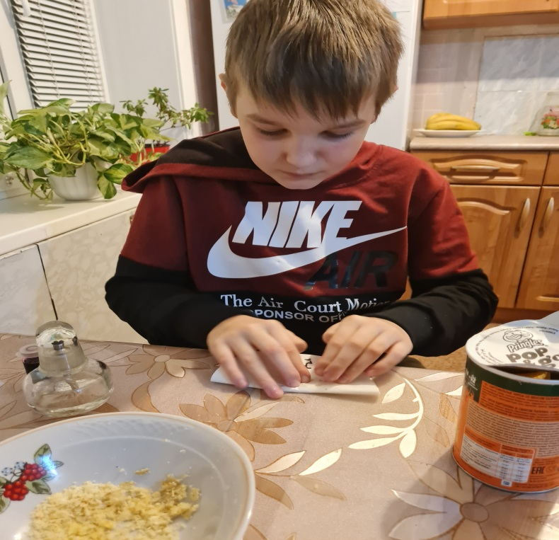

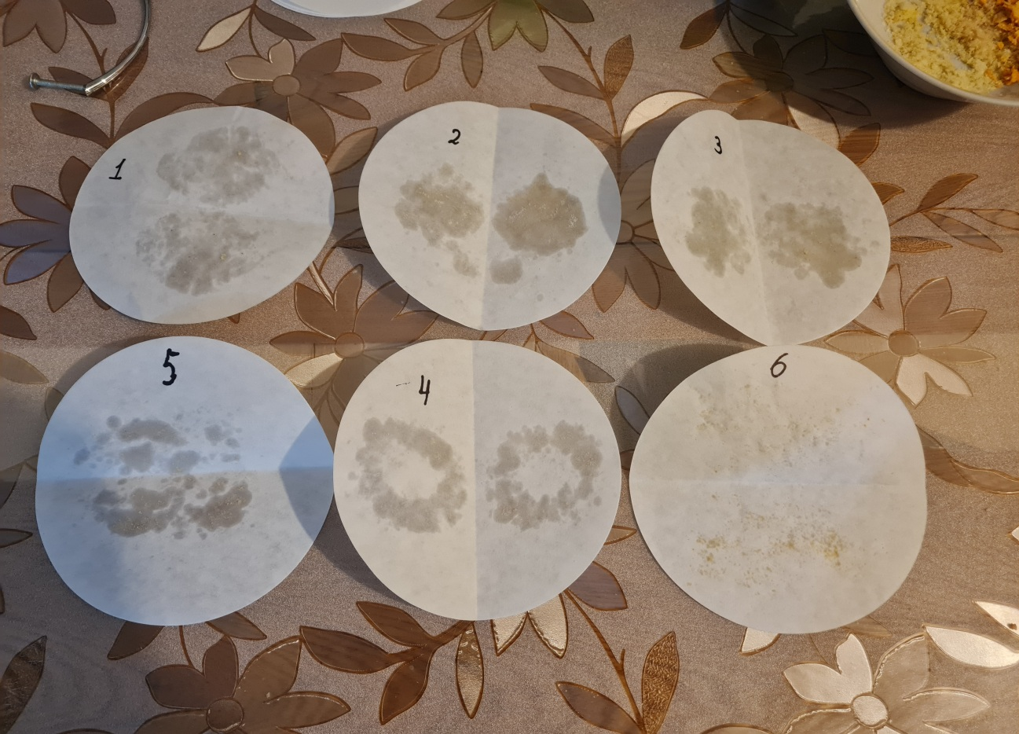

Приложение 2

Опыт 2. Определение качества растительного масла
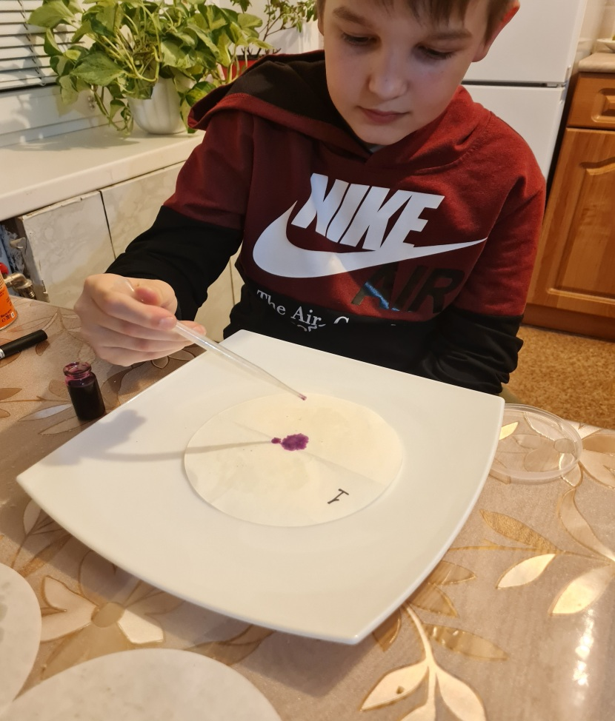
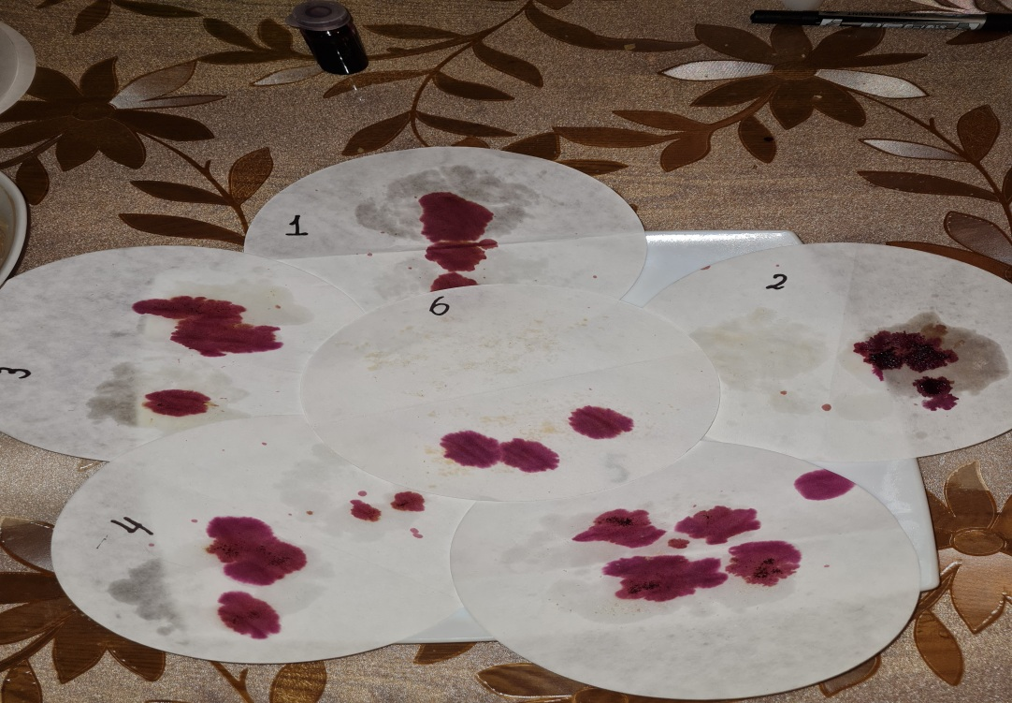

Приложение 3

Опыт 3. Качественное определение крахмала
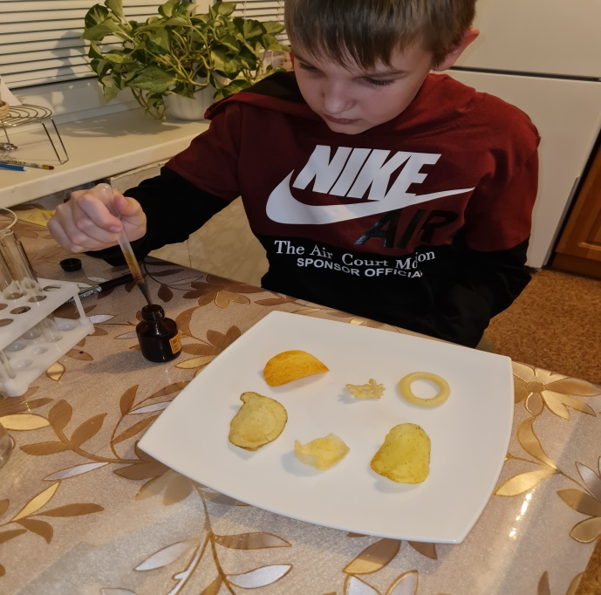
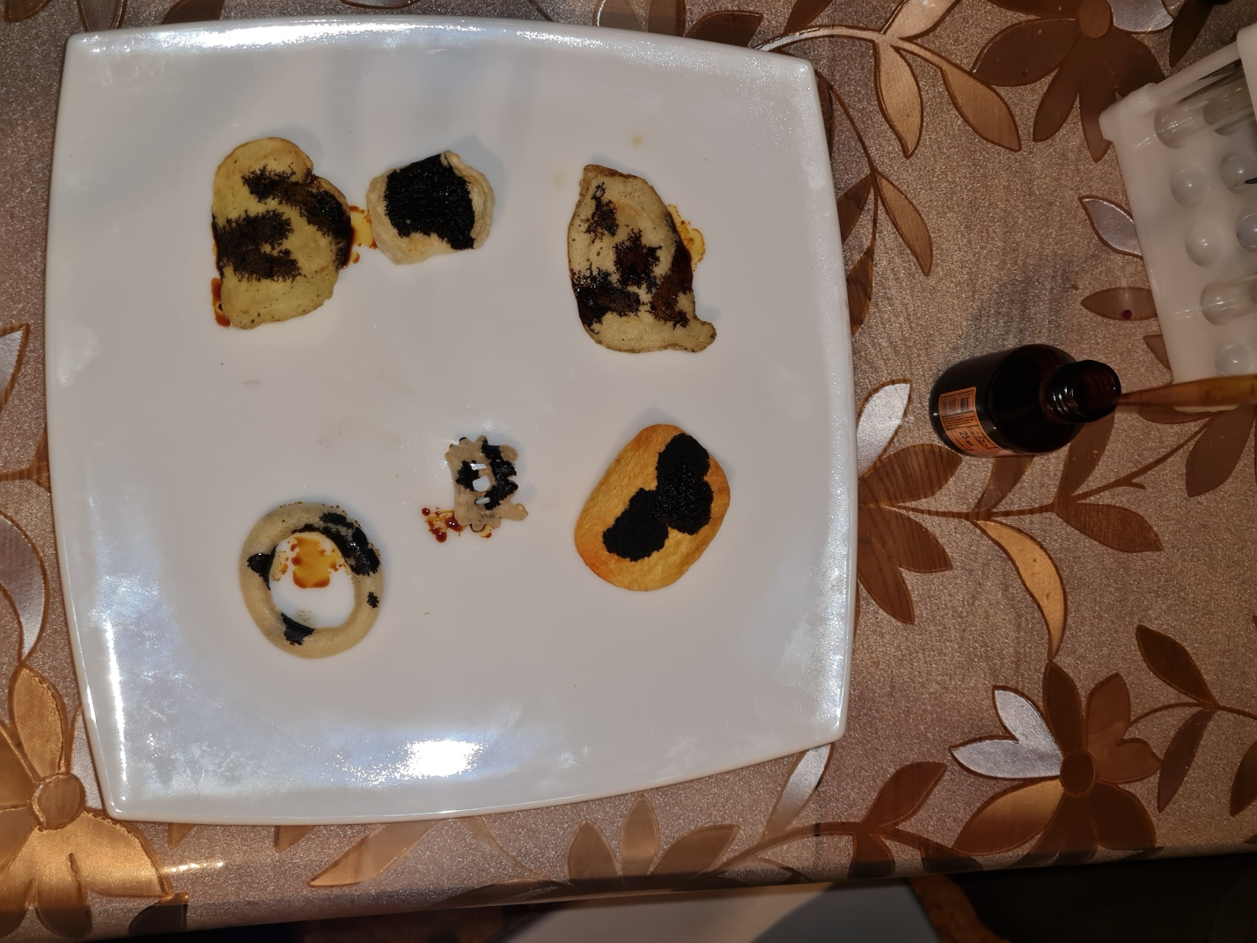

Приложение 4

Опыт 4. Горение чипсов
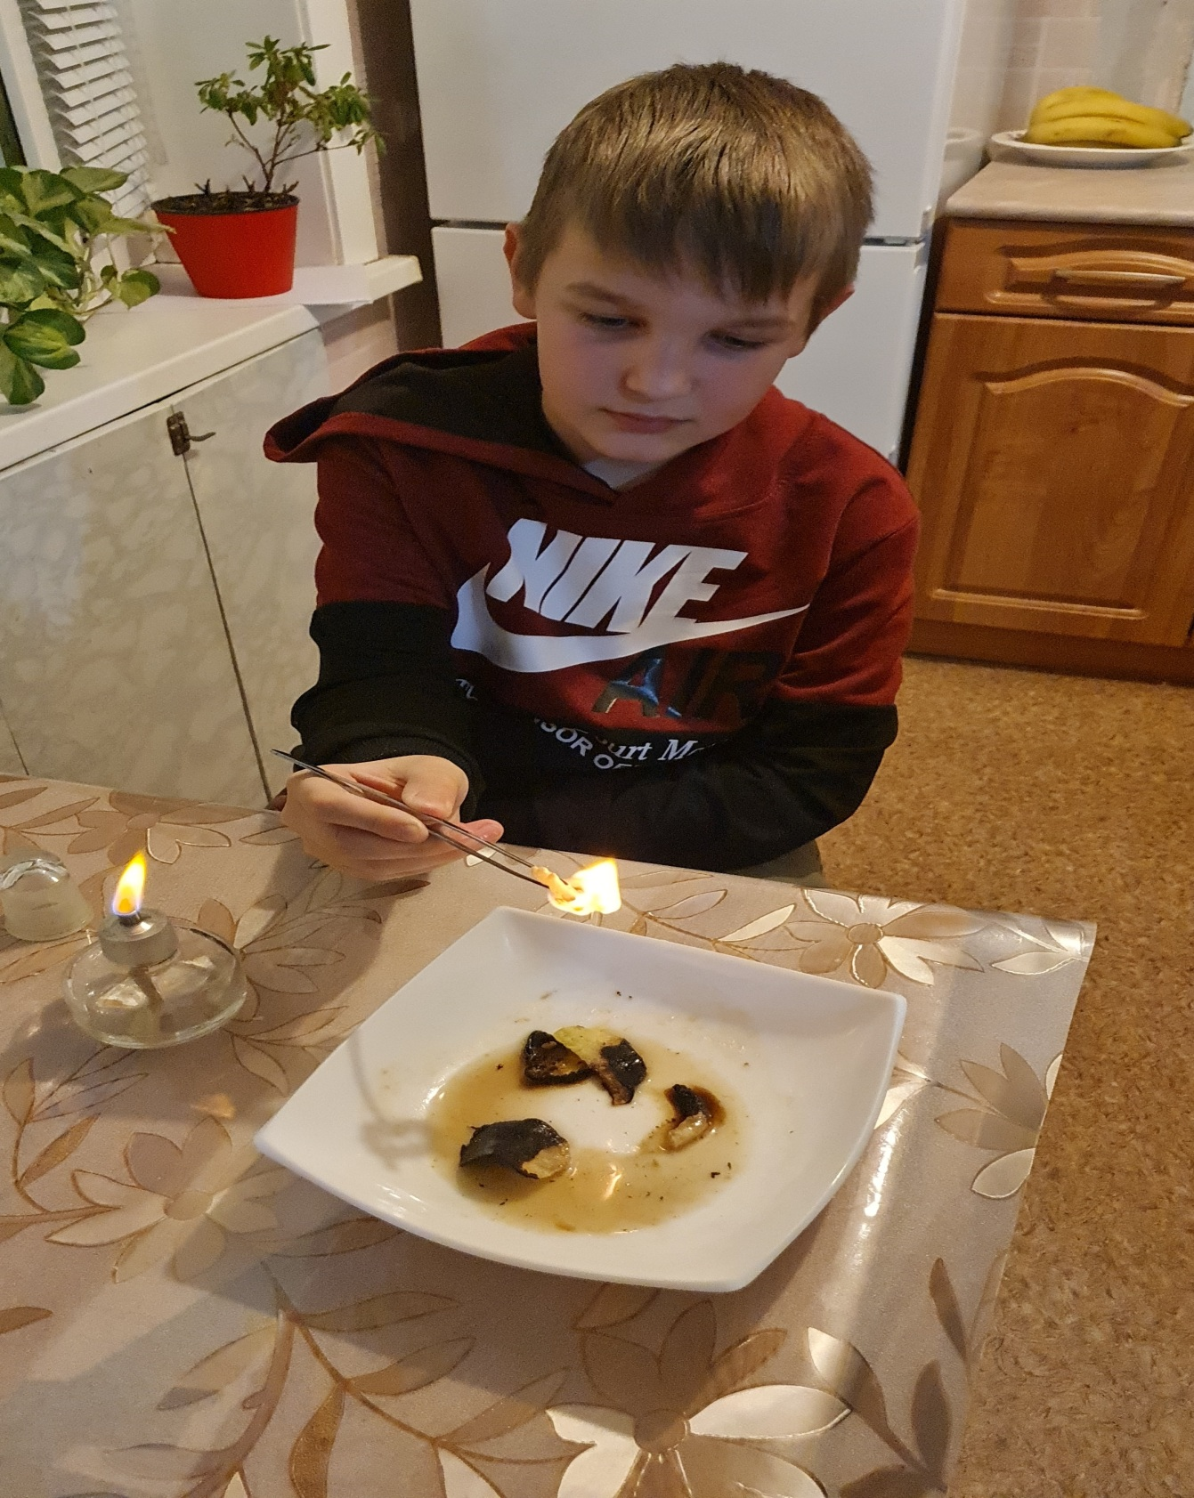

Приложение 5

Анкета
1. Любите ли вы чипсы?
- да
- нет
- не очень
2. Как часто вы едите чипсы?
- каждый день
- раз в неделю
- раз в две недели
- раз в месяц
- практически не употребляю
- не ем чипсы
3. Как вы считаете, чипсы полезны или вредны?
- полезны
- вредны
- никогда не задумывался над этим
- скорее полезны, чем вредны
- скорее вредны, чем полезны
4. Запрещают ли вам родители есть чипсы?
- да
- нет
- они не знают о том, что я ем чипсы
5. Для чего вы едите чипсы?
- перекусить
- поесть
- просто так, все едят, и я ем
- занять время перед телевизором
6. Зная, что чипсы вредны для здоровья, вы…?
- перестанете их употреблять
- не перестанете их употреблять
- откажитесь навсегда
- сократите их употребление

Приложение 6

Памятка «Обрати внимание на свое питание»
В наше время, в период постоянного нервного напряжения, переутомления, а кроме того, с ужасающими экологическими проблемами, следует обратить внимание на свое питание.
- Не нагружайте свой организм, ведь ему и так тяжело!
- Правильное питание в детстве – фундамент здоровья на всю жизнь.
- Самый полезный картофель – не в пачке, а выращенный на собственном приусадебном участке.
- Самая безопасная пища – под этикеткой «Продукт не содержит искусственных красителей и консервантов».
- Продукты, имеющие яркий цвет, переполнены красителями.
- Занимайтесь спортом, не имейте вредных привычек, а главное – правильно питайтесь!

